现场编程项目外围套件实物参考图
名称 | 图例
电阻620欧
电阻10K欧
发光二极管(红) | 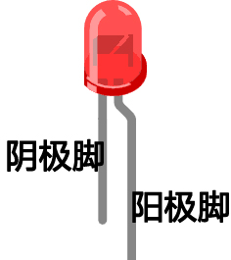
发光二极管（黄）
发光二极管（绿）
双色二极管
按键
小喇叭
三极管 | 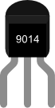
面包板插线 | 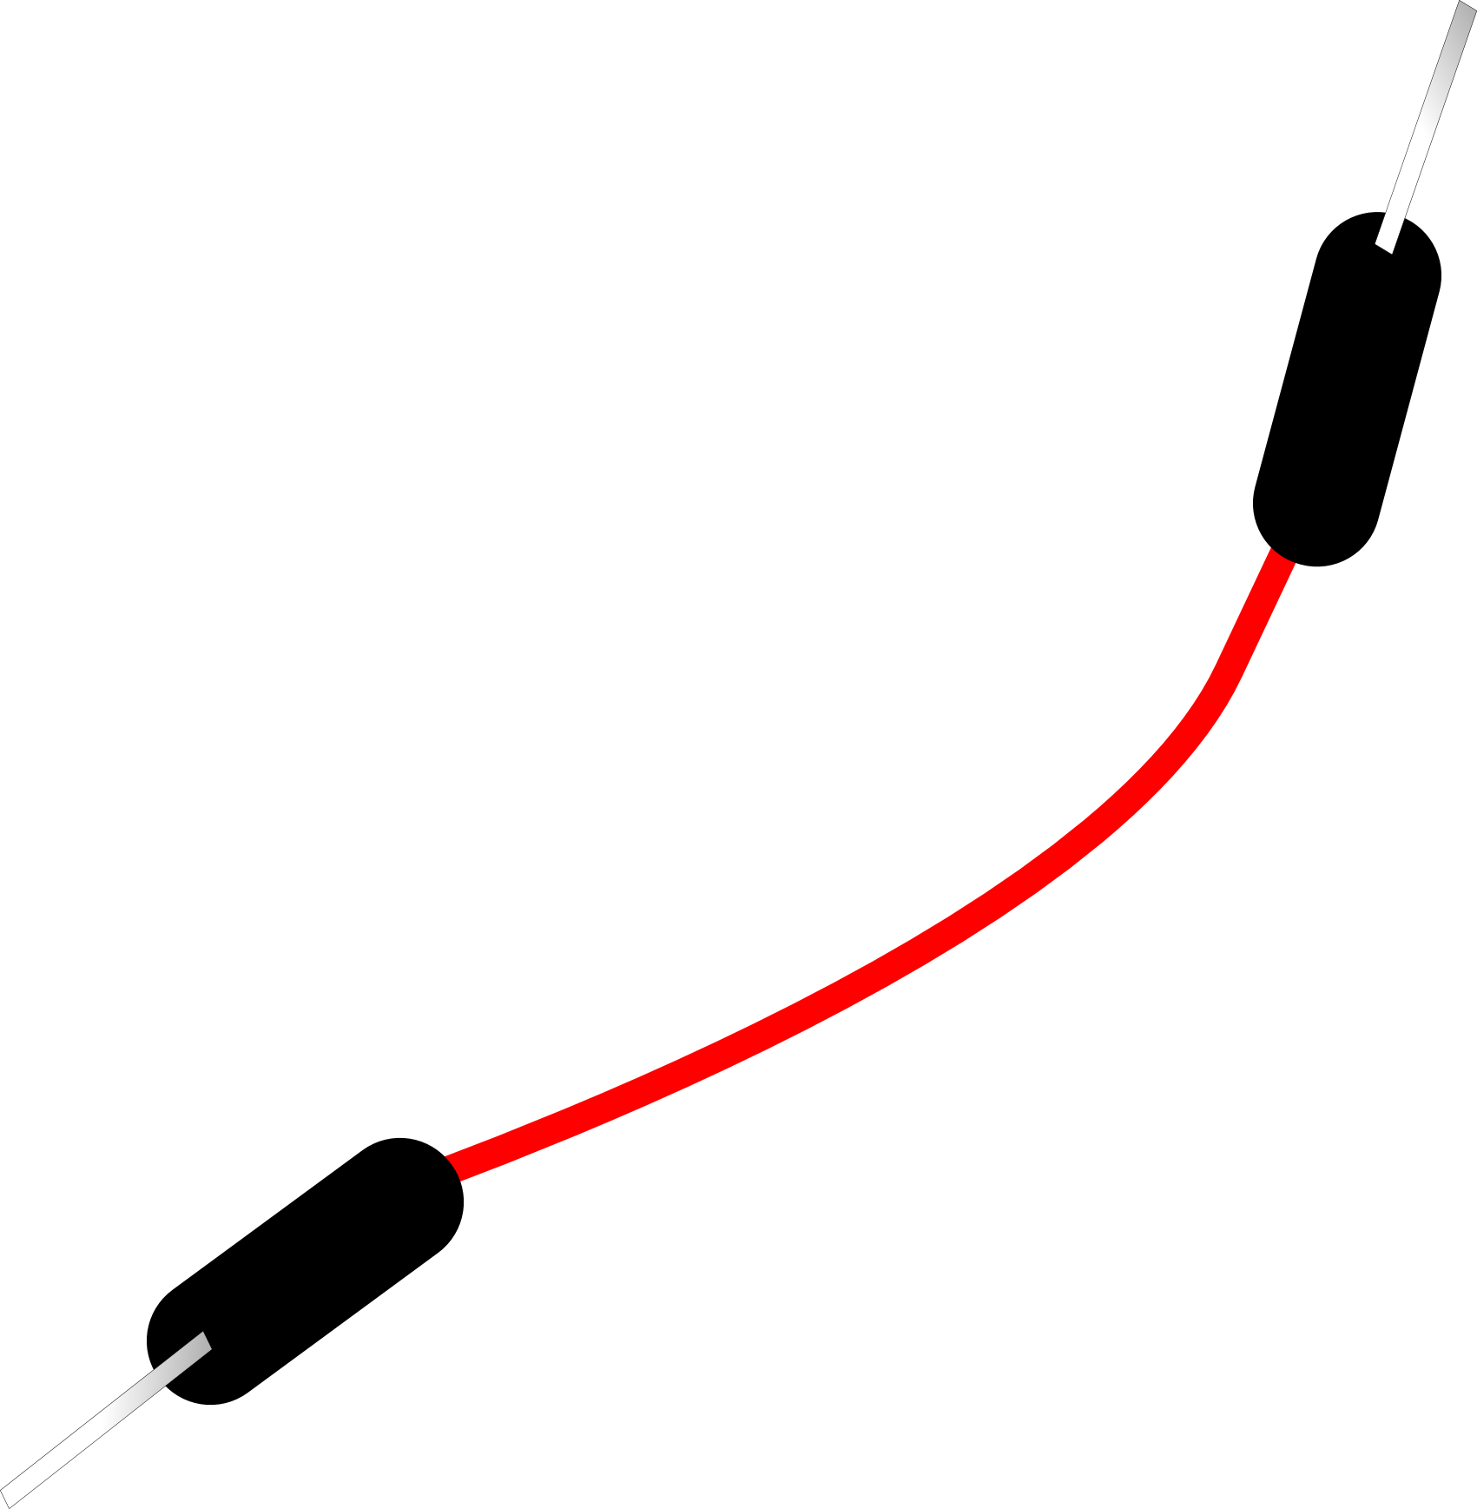
杜邦线
电池盒 | 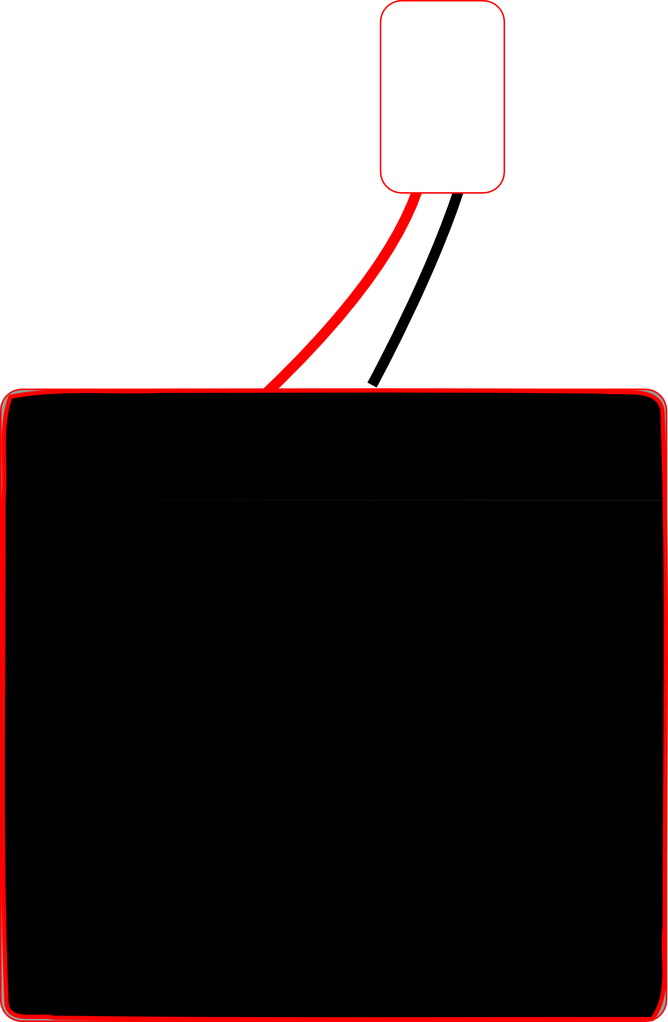
面包板 | 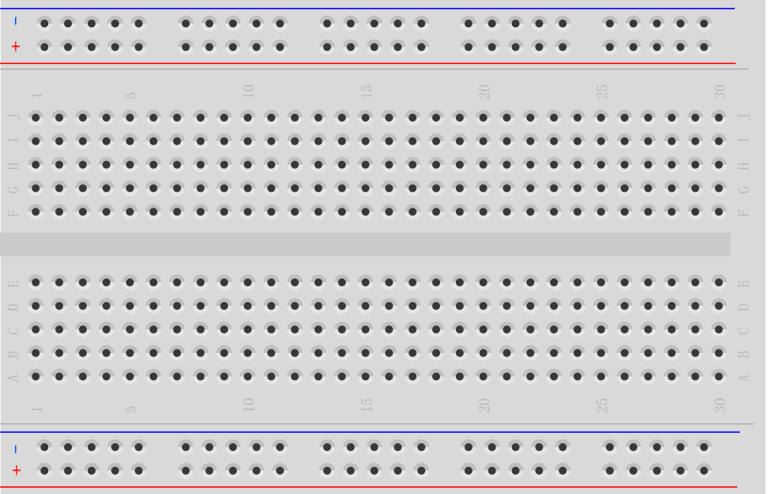
热敏电阻
光敏电阻
电位器 | 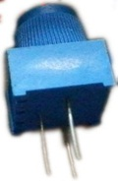
数码管 | 